Страхование при поездке за границу
При планировании поездки за границу одним из важнейших аспектов является оформление страхового полиса. Застраховаться перед поездкой не только обязательно, но и рекомендуется из-за потенциальных рисков, с которыми вы можете столкнуться за границей.
Страхование в сфере туризма – это вид страхования, который обеспечивает защиту и помощь туристам во время путешествий.
Оно включает в себя различные услуги, такие как медицинская помощь, компенсация за потерю багажа, отмену поездки и другие несчастные случаи, которые могут произойти во время поездки.
Страхование позволяет туристам чувствовать себя защищенными и уверенными во время отпуска, зная, что у них есть поддержка в случае непредвиденных ситуаций.
Виды страхования туристов
Медицинское страхование.
Медицинское страхование позволяет гарантировать туристу бесплатное предоставление определенного объема медицинских услуг при возникновении страхового случая при наличии договора со страховой медицинской организацией. Последняя несет затраты по оплате случая оказания медицинской помощи (риска).
Например, при выборе медицинского страхования к страховым случаям могут относиться: внезапная болезнь или смерть от заболевания за границей.
Исключения составляют: все страховые компании не признают страховыми случаями болезни, наступившие в результате алкоголизма, наркомании и токсикомании. Не подпадает под страховку лечение хронических, гинекологических, психических и онкологических заболеваний, а также лечение ожогов и аллергии. Суицид также не является страховым случаем.
Если возникла необходимость получения туристом медицинской помощи в экстренной и неотложной формах в стране временного пребывания, то в медицинскую организацию (больницу) или врачу предъявляется договор добровольного страхования (страховой полис) на русском и английском языках или сообщаются его номер, наименование страховщика и номер телефона, по которому следует обращаться при наступлении страхового случая
Страхование от потери багажа
Такое страхование может быть как самостоятельной специальной программой добровольного страхования, так и входить в программу комплексного страхования туристов.
Такую программу может взять для себя путешественник, который боится потерять в ходе перелета и переезда свое имущество, и может обезопасить себя от потери багажа. В данном случае речь идет о страховании багажа в случае его пропажи, кражи или повреждения. Страховые компании под багажом подразумевают не только чемодан, но и ручную кладь путешественника.
Вы вправе рассчитывать на компенсацию в следующих случаях: возмещение стоимости утраченных вещей в результате авиаперелета, стихийного бедствия, пожара, ДТП, взрыва, действий злоумышленников.
Чаще всего исключения составляют случаи, если вы оставили багаж, по невнимательности не уследили, полис не поможет. Страхование не распространяется на ряд вещей, присутствующих в багаже: деньги, драгоценности, антиквариат и другие. Индивидуальный расчет цены страхового полиса зависит от стоимости вещей, учитывается также и продолжительность поездки.
Страхование от "невыезда"
Страхование от "невыезда"- заключается в выплате страховой суммы (компенсации финансовых средств, потраченных на организацию поездки) туристу, в случае его невозможности отправиться в поездку из-за какого-либо непредвиденного обстоятельства. То есть вы страхуетесь от обстоятельств, от вас не зависящих.
Страховка от "невыезда" покрывает стоимость услуг, входящих в тур, таких как проживание в гостинице и питание, авиаперелет или ж/д проезд, использование наземного или водного транспорта, другие предоплаченные услуги (экскурсии, билеты).
Обстоятельствами, по которым вы можете получить компенсацию признаются: отказ в выдаче визы, получение повестки в военкомат или суд, отмена путешествия в связи с болезнью страхователя, или его близких родственников, или сопровождающих его в путешествии лиц. Причиной отказа от поездки может быть и ущерб имуществу туриста (пожар или затопление квартиры)
Компенсация не выплачивается в случае отказа от запланированного путешествия в страну, где произошло стихийное бедствие или есть угроза военных действий; пожары, наводнения и другие экологические катастрофы; повторный отказ консульства любой страны, входящей в Шенген, при ранее имевшемся у туриста отказе в получении шенгенской визы.
Что делать, если наступил страховой случай за границей?
При наступлении страхового случая за границей, в зависимости от того, какой полис страхования у вас был оформлен и какой страховой случай наступил, можно поступить по-разному, но смысл действий схожий.
Первое, что необходимо сделать, это убедиться, что случай действительно является страховым. То есть, с вами произошло событие (травма, болезнь, потеря багажа и другие случаи) подпадающее под условия подписанного договора страхования.
Далее, необходимо, уведомить свою страховую компанию или ассистанса о произошедшем с вами событии. Ассистанс — это партнер страховой компании за рубежом, который поможет клиенту страховщика организовать сопровождение услуги страхования, а также проверить, чтобы все они были оказаны должным образом. Другими словами, это своего рода посредник между страховой компанией и учреждениями в другой стране.
Сотрудник страховой компании или ассистанса проконсультирует вас, в какие именно учреждения (с которыми заключены договоры) нужно обращаться, чтобы потом компенсировать затраты. В случае необходимости окажет помощь в общении и транспортировке вас до места.
Таким образом, до поездки нужно получить всю информацию от страховой компании (телефоны), ассистанса и номер полиса в мобильный телефон, так как во время отдыха он как правило всегда с собой. Если что-то случится, сразу обратитесь за помощью, свяжитесь с ассистансом и опишите проблему.

Ждем Вас по адресам:
г.Иркутск, ул.Трилиссера, 51, 8(395-2)22-23-88 Пушкина, 8, 8(395-2)63-66-22 zpp@sesoirk.irkutsk.ru.
г.Ангарск, 95 кв. д.17 тел.8(395-5) 67-55-22
ffbuz-angarsk@yandex.ru
г.Усолье-Сибирское, ул.Ленина, 73 тел.8(395-43) 6-79-24
ffbuz-usolie-sibirskoe@yandex.ru
г.Черемхово, ул.Плеханова, 1, тел.8(395-46) 5-66-38;
ffbuz-cheremxovo@yandex.ru
г.Саянск, мкр.Благовещенский, 5А
тел. 8(395-53) 5-10-20
ffbuz-sayansk@yandex.ru
п.Залари (обращаться в г.Иркутск)
г.Тулун(обращаться в г.Иркутск)
г.Нижнеудинск, ул.Энгельса, 8 тел.8(395-57)7-09-53,
ffbuz-nizhneudinsk@yandex.ru,
г.Тайшет,ул.Старобазарная, 3-1н , тел. 8(395-63) 5-35-37;
ffbuz-taishet@yandex.ru
г.Братск(обращаться в г.Иркутск)
г.Железногорск-Илимский, (обращаться в г.Иркутск, г.Усть-Кут)
г.Усть-Илимск, лечебная зона, 6 тел.8(395-35) 6-44-46;
ffbuz-u-ilimsk@yandex.ru
г.Усть-Кут, ул.Кирова, 91, тел.8(395-65) 5-03-78; ffbuz-u-kut@yandex.ru
п.Усть-Ордынский, пер.1 Октябрьский, 15 тел. 8 (395-41) 3-10-78,
ffbuz-u-obao@yandex.ru

ФБУЗ «Центр гигиены и эпидемиологии

в Иркутской области

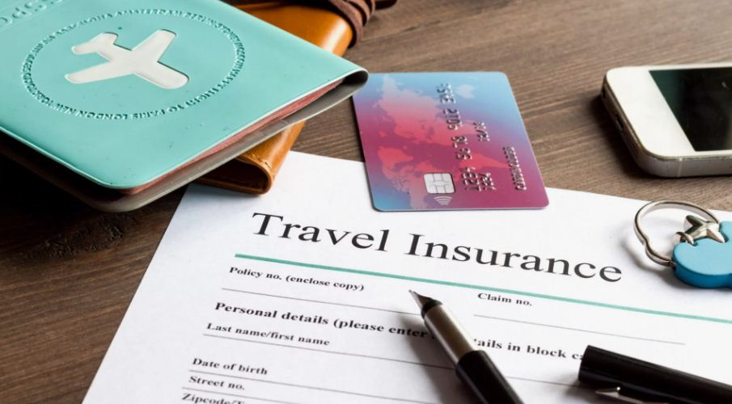

Страхование при поездке за границу

Консультационный центр и пункты
по защите прав потребителей

Единый консультационный центр Роспотребнадзора –
8-800-555-49-43

